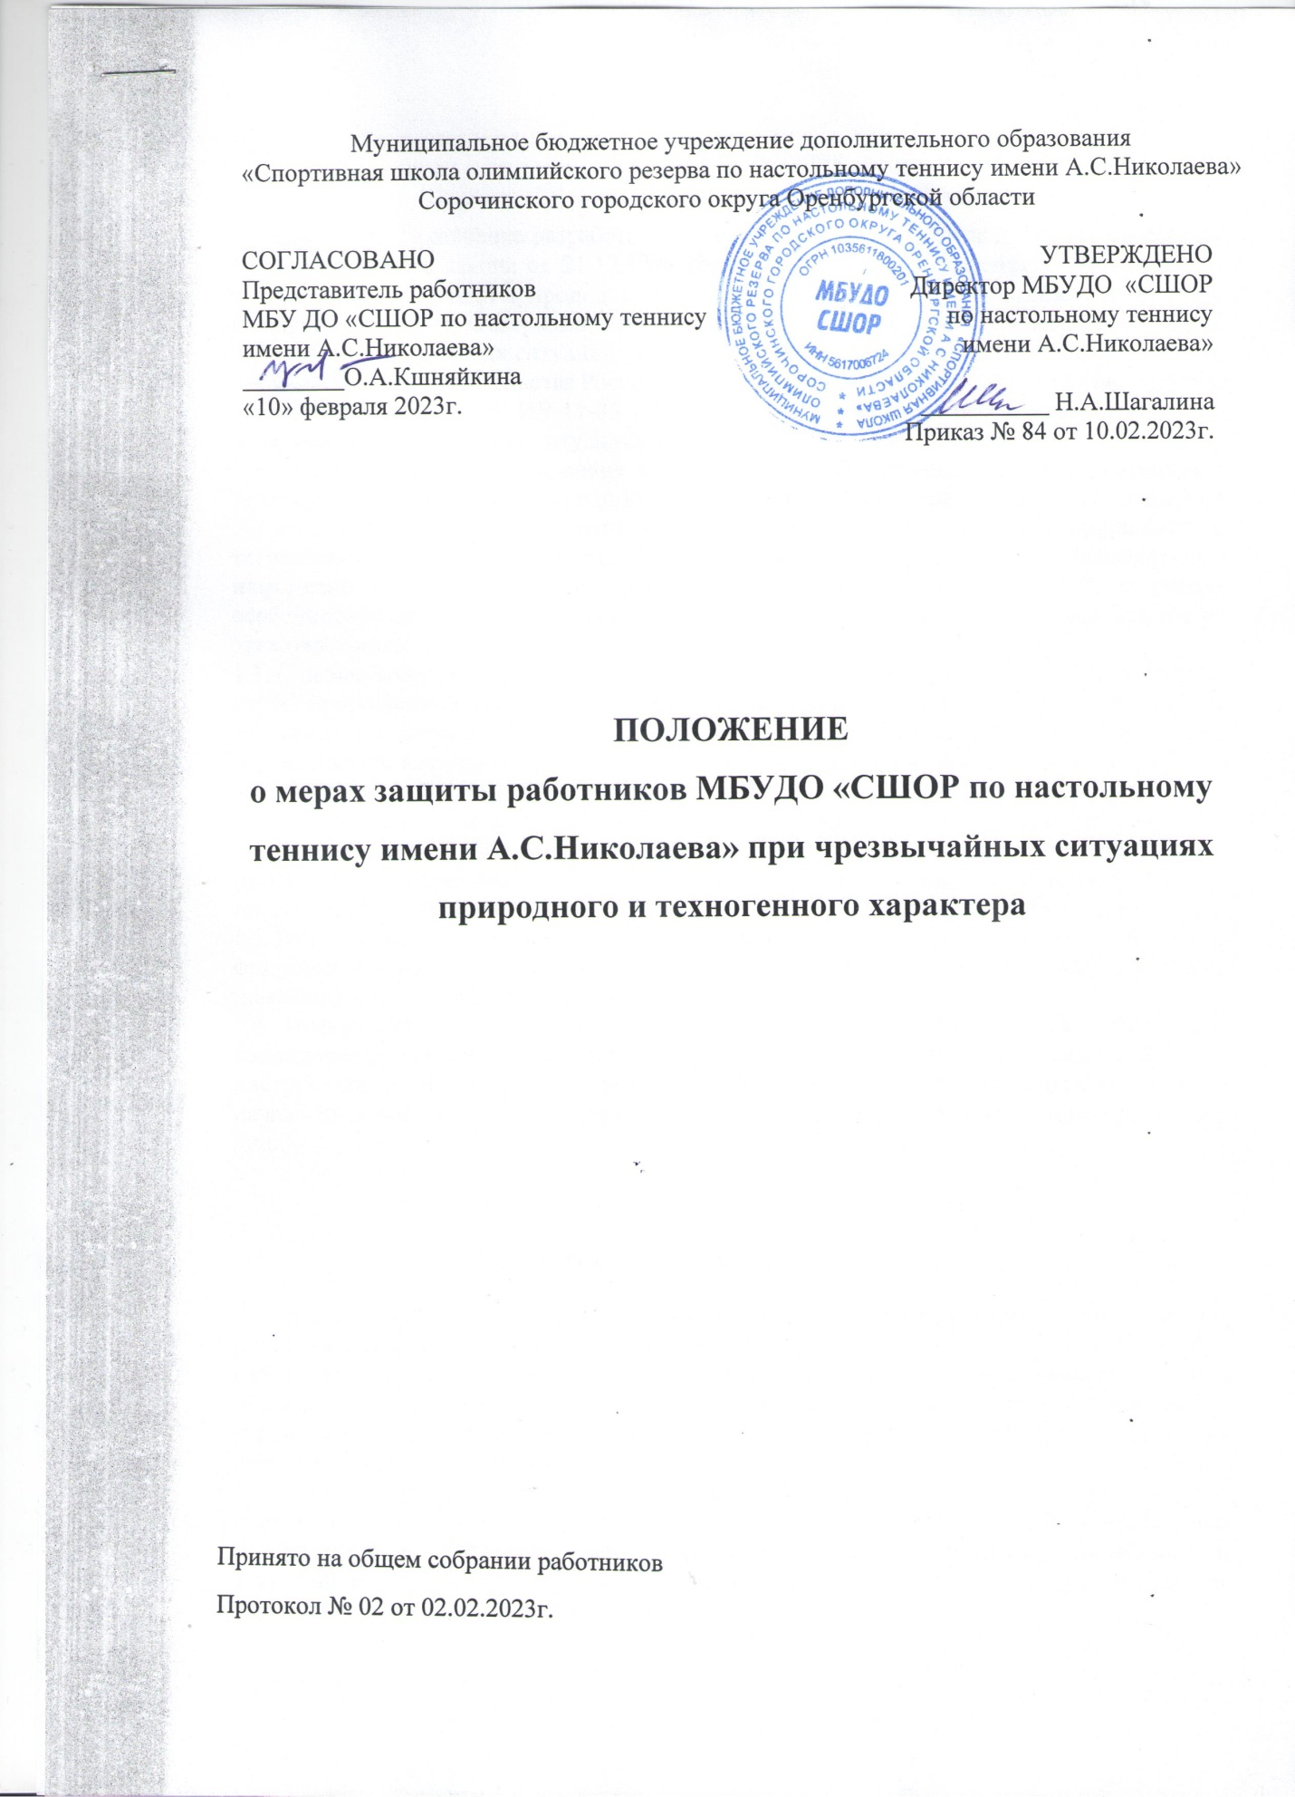

Муниципальное бюджетное учреждение дополнительного образования
«Спортивная школа олимпийского резерва по настольному теннису имени А.С.Николаева»
Сорочинского городского округа Оренбургской области

СОГЛАСОВАНО  Представитель работников  МБУ ДО «СШОР по настольному теннису  имени А.С.Николаева»  ________О.А.Кшняйкина  «10» февраля 2023г. | УТВЕРЖДЕНО  Директор МБУДО «СШОР  по настольному теннису  имени А.С.Николаева»  __________ Н.А.Шагалина  Приказ № 84 от 10.02.2023г.
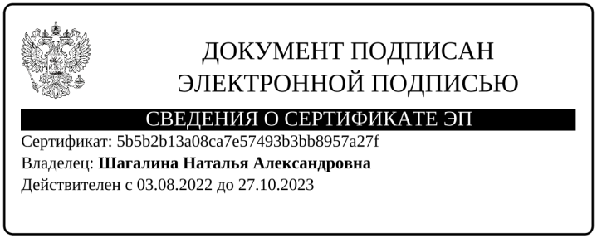

ПОЛОЖЕНИЕ
о мерах защиты работников МБУДО «СШОР по настольному теннису имени А.С.Николаева» при чрезвычайных ситуациях природного и техногенного характера

I. Общие положения

1.1. Настоящее Положение разработано с учетом требований раздела X Трудового кодекса РФ, Федерального закона от 21.12.1994 № 68-ФЗ "О защите населения и территорий от чрезвычайных ситуаций природного и техногенного характера", "Положения о подготовке граждан Российской Федерации, иностранных граждан и лиц без гражданства в области защиты от чрезвычайных ситуаций природного и техногенного характера", утвержденного постановлением Правительства Российской Федерации № 1485 от 18.09.2020, Письма МЧС России от 27.10.2020 № ИВ-11-85 "О примерном Порядке реализации инструктажа по действиям в чрезвычайных ситуациях".
1.2. Целью настоящего Положения является выработка мер по действиям работников в чрезвычайных ситуациях природного и техногенного характера (далее - ЧС), а именно подготовка работников в области защиты от чрезвычайных ситуаций природного и техногенного характера, осуществляемая работодателем, направленная на ознакомление с информацией о наиболее вероятных опасностях, возникающих при ЧС, с учетом особенностей деятельности и месторасположения учреждения, а также основ защиты от этих опасностей, установленных в учреждении.
1.3. С целью доведения до работников учреждения: прав и обязанностей в области защиты от ЧС природного и техногенного характера; возможных опасностей, возникающих при ЧС; основных требований по выполнению мероприятий защиты от ЧС; способов защиты от опасностей, возникающих при ЧС; порядка действий по сигналам оповещения; правил поведения и действий при возникновении ЧС; информации об ответственности за нарушения требований в области защиты от ЧС - проводится инструктаж по ЧС.
1.4. Инструктаж по ЧС проходят все вновь принятые в учреждение на работу лица (независимо от образования, трудового стажа по профессии, должности, гражданства), а так же лица, командированные в организацию на срок более 30 календарных дней.
1.5. Инструктаж по ЧС проводится в период, не превышающий 30 календарных дней с даты фактического начала трудовой деятельности (пребывания в учреждении) работника (командированного лица), далее ежегодно.
1.6. Информация о трудоустройстве новых работников или прибытия в организацию командированных лиц доводится под роспись лицу, ответственному за проведение инструктажа по ЧС, в срок не превышающий 7 календарных дней с даты фактического начала трудовой деятельности (пребывания в учреждении) работника (командированного лица).

II. Организация и проведение инструктажа по ЧС
2.1. В целях проведения с работниками инструктажа по ЧС в учреждении, приказом руководителя назначается лицо, ответственное за работу по ЧС. Лицо, ответственное за работу по ЧС, назначается из числа работников, уполномоченных на решение задач в области защиты от ЧС природного и техногенного характера, либо возлагается на руководителя учреждения или его заместителя, при условии прохождения им соответствующей подготовки.

2.2. Лицо, ответственное за проведение инструктажа по ЧС, проводит инструктаж в соответствии с утвержденной руководителем организации "Программой проведения инструктажа по действиям работников в чрезвычайных ситуациях природного и техногенного характера", которая отражает основные темы инструктажа и их продолжительность по времени ознакомления.
2.3. При проведении инструктажа лицу, ответственному за проведение инструктажа по ЧС, рекомендуется учитывать:
- особенности деятельности (опасные производственные факторы) и месторасположение (топо-, географические, административно-юридические) организации;
- положения плана действий по предупреждению и ликвидации ЧС и других документов, регулирующих организацию и планирование мероприятий по защите от ЧС природного и техногенного характера.

III. Результаты прохождения инструктажа по ЧС

3.1. По завершению прохождения инструктажа по ЧС инструктируемый должен знать:
- потенциальные источники опасностей, которые могут привести к ЧС в учреждении (на территории учреждения), виды ЧС, характерные для территории расположения учреждения;
- установленные в учреждении способы оповещения при угрозе и возникновении ЧС;
- принятые в учреждении основные способы защиты от опасностей, возникающих при указанных ЧС, правила действий при угрозе и возникновении данных опасностей;
- места хранения средств индивидуальной защиты и расположения средств коллективной защиты (при наличии их в организации);

3.2. По завершению прохождения инструктажа по ЧС инструктируемый должен уметь:
- действовать по сигналам оповещения;
- действовать при объявлении эвакуации;
- использовать средства индивидуальной и коллективной защиты.

3.3. В целях проверки усвоения информационного материала, доведенного в ходе инструктажа по ЧС, в завершении занятия инструктор в устной форме производит опрос инструктируемых лиц в рамках содержания программы инструктажа по ЧС, утвержденной в учреждении. В случае удовлетворительного ответа считается, что материал усвоен, в журнал учета вносится отметка "ЗАЧЕТ", в противном случае - отметка "НЕЗАЧЕТ".

3.4. Вне зависимости от результата прохождения инструктажа по ЧС, лица, его прошедшие, допускаются к исполнению трудовой деятельности.

3.5. В отношении лиц, имеющих отметку "НЕЗАЧЕТ" в результате прохождения инструктажа по ЧС, проводится повторный инструктаж по ЧС в течение 30 календарных дней с даты последнего инструктажа.

3.6. Запись о факте прохождения работником инструктажа по ЧС фиксируется в "Журнале учета проведения инструктажа по ЧС", форма которого утверждена руководителем организации. Запись о факте прохождения работником инструктажа по ЧС должна содержать:
- дату проведения инструктажа;
- ФИО, наименование должности, подписи инструктируемого и инструктирующего лиц;
- отметку о проверке усвоения информационного материала.

